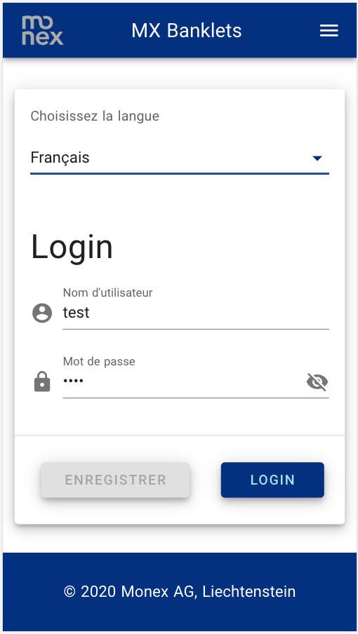

...et cliquez sur «Login». Vous serez mené sur la page “vue d’ensemble”...

...et le mot de passe («test»)...

...et entrez le nom d’utilisateur («test»)...

Choisissez la langue, ...

Après de lancer l’application, vous voyez l’écran “Login”.

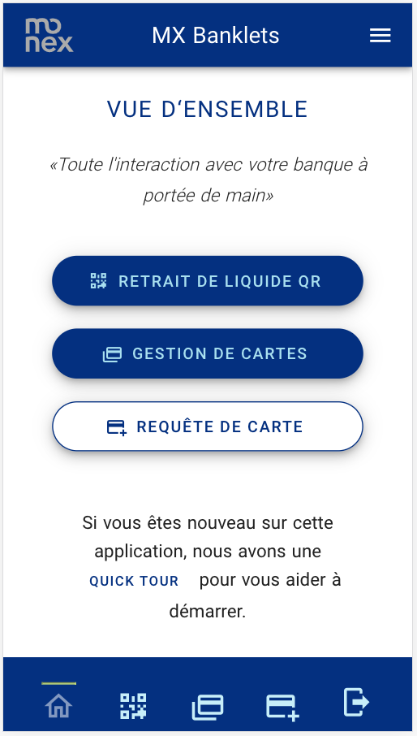

Utilisez les boutons dans le pied de page pour choisir un écran directement…

Par ces boutons de commande vous choisissez l’action désirée.

Les fonctions principales sont atteintes par le menu sur chaque page.

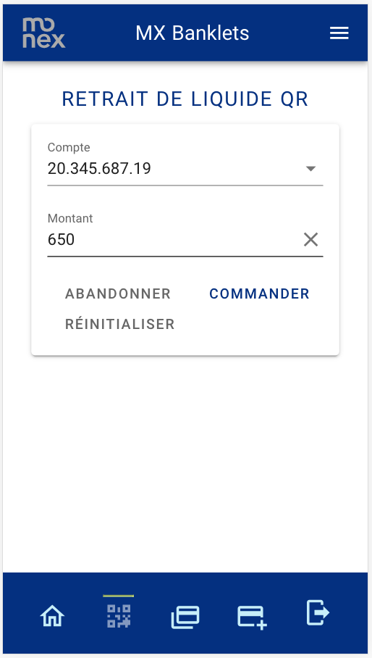

...puis cliquez sur le bouton «Commander».

Choisissez le compte et le mentant, ...

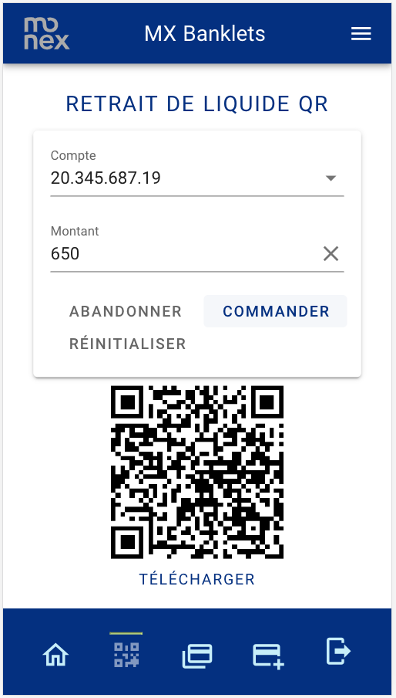

Par le lien «Download» vous pouvez sauvegarder le code QR dans un fichier .PNG.

Ensuite le code QR généré sera disponible.

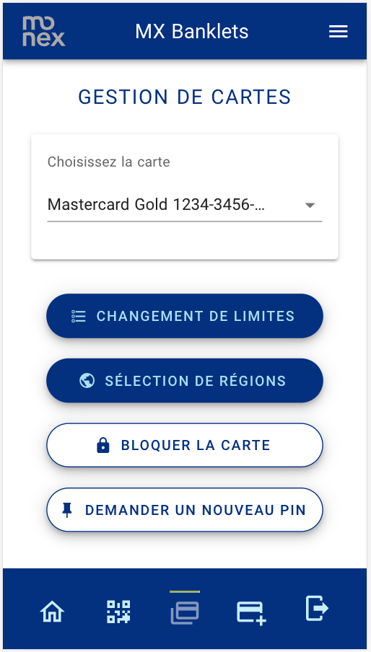

Puis choisissez le bouton avec l’action que vous désirez.

Choisissez la carte sur la quelle vous désirez effectuer des actions...

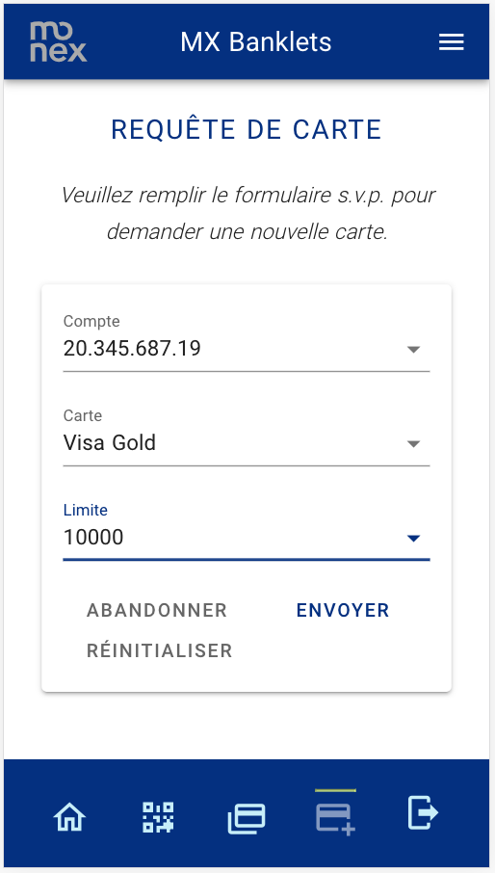

...et envoyez la requête par cliquer sur «Envoyer».

Choisissez le compte, la façon de carte et la limite...

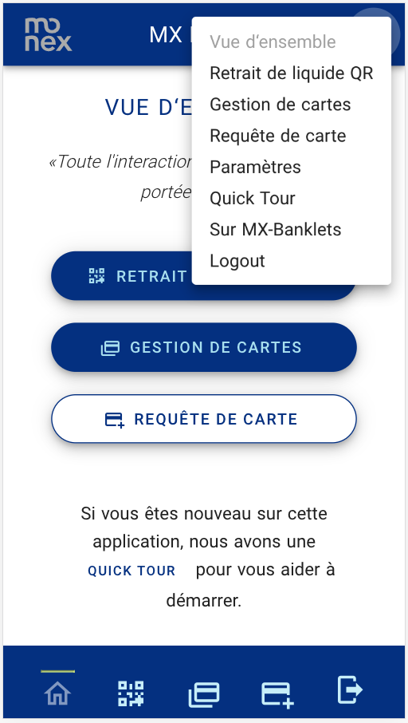

Utilisez le bouton ”Logout” pour arriver à l’écran “Login”…

Utilisez le ménu pour arriver sur d’autres écrans comme “Paramètres”, “Quick Tour” et “Sur MX Banklets”…

Après un clique sur «Logout» vous arriverez de nouveau sur l’écran ”Login”...



De retour sur la page «Login» après un clique sur «Logout».